МИНИСТЕРСТВО ОБРАЗОВАНИЯ И НАУКИ РЕСПУБЛИКИ ДАГЕСТАН
МКОУ « Бугленская сош имени. Ш.И. Шихсаидова»
с. Буглен Буйнакский район РД 368210 E-mail :shkola.buglen@mail.ru
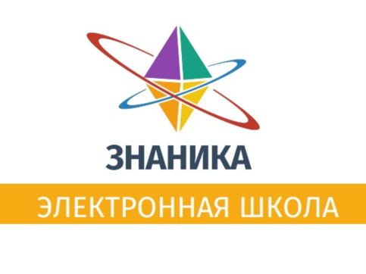

В период с19 февраля по 5 марта 2018 года электронной школой «Знаника» проводился Всероссийский мониторинг по английскому языку « Check Point»
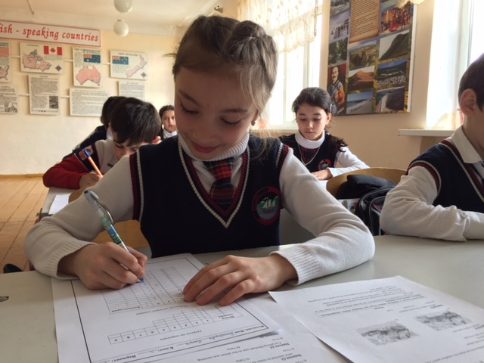
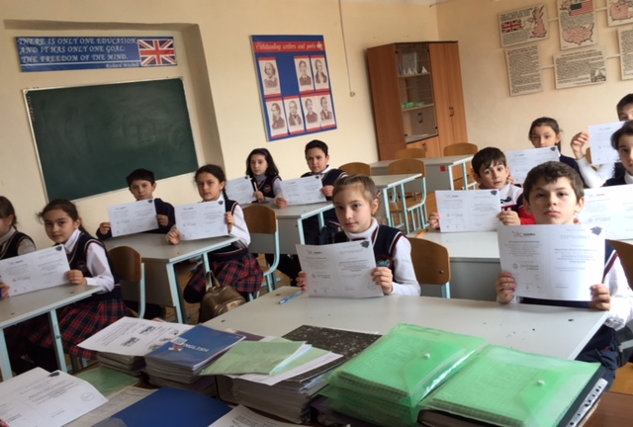
Учащиеся 4 класса приняли участие в мониторинге,проверили свои знания и получили свои сертификаты

